仁越生物人事管理系统使用说明
- 初始管理员账户及密码：
访问网址：http://47.92.123.13/
初始管理员账户：admin
密码：admin123?

- 导入员工表：进入员工管理页面，选择导入excel，选择“花名册.xlsx”进行导入。在确认数据行和数据预览无误后，点击确认导入。部门会同步生成，无需手动添加。
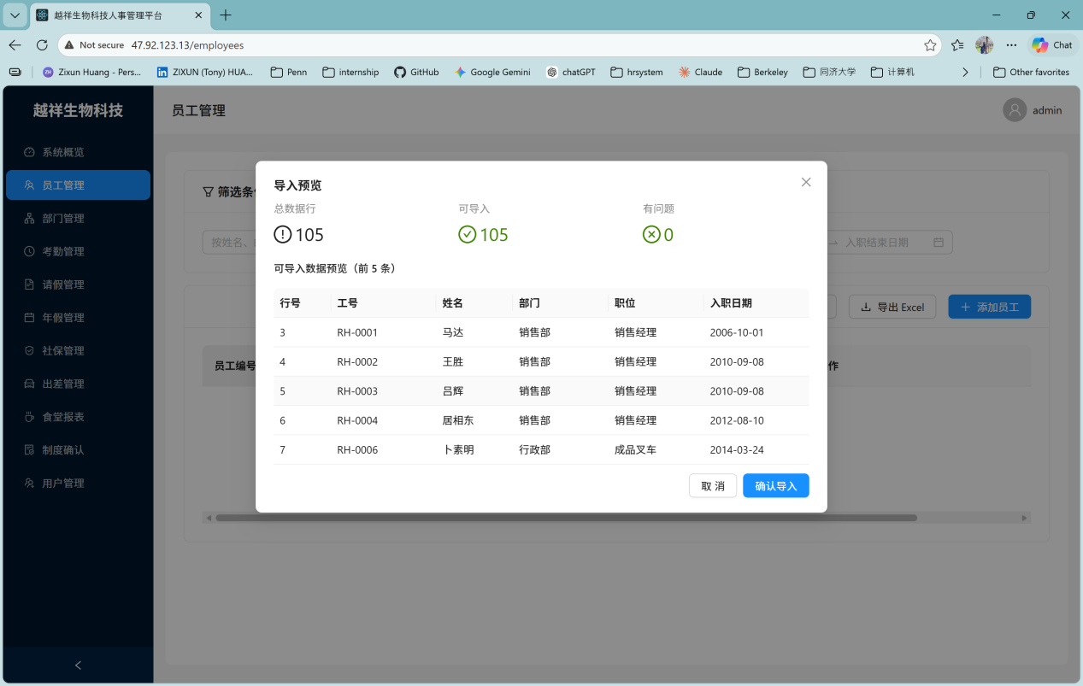

- 导入考勤数据：
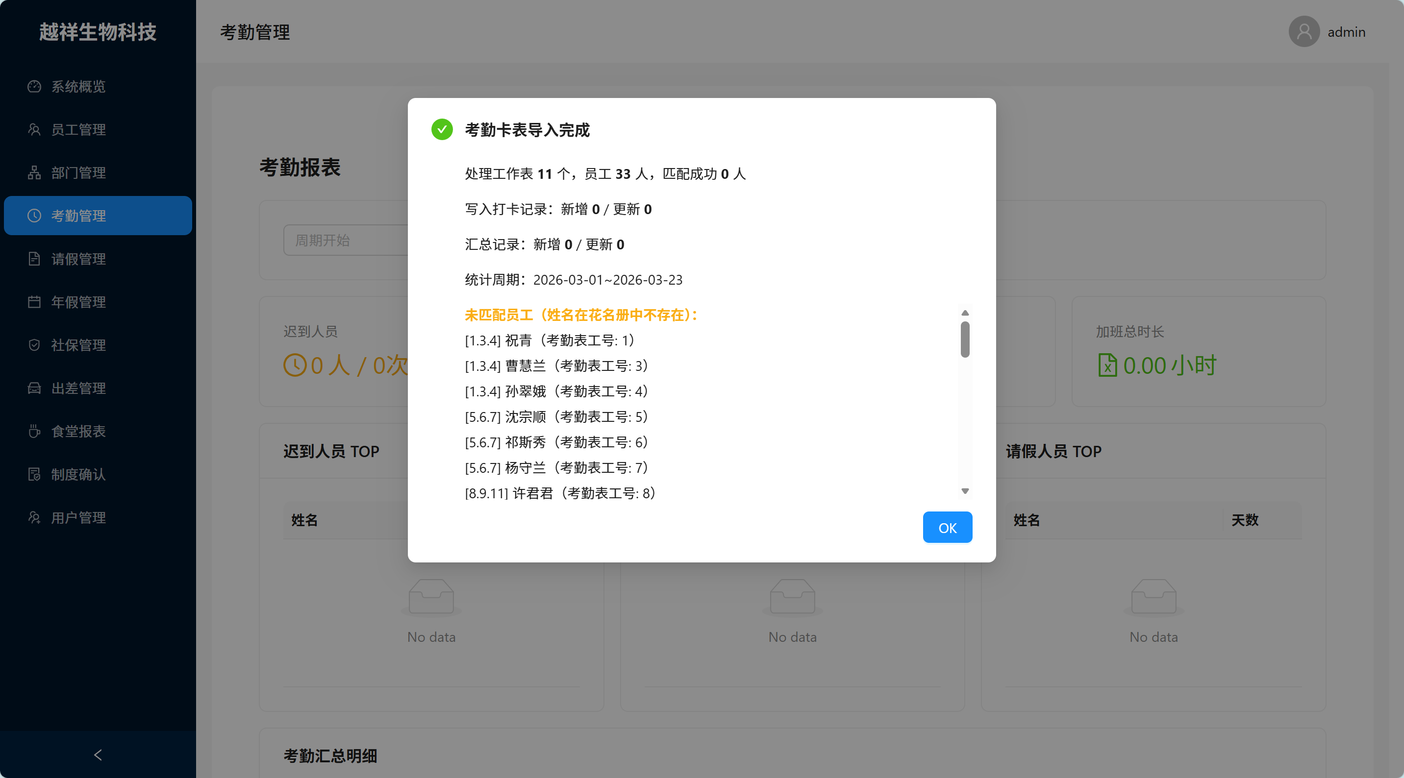
- 导入食堂餐费数据：
